# Ingresos

En el combo de PARTIDA solo se deben mostrar los registro de a los cuales se han creado en REGISTRAR INGRESO (se les ha asignado un presupuesto el cual puede ser cero).

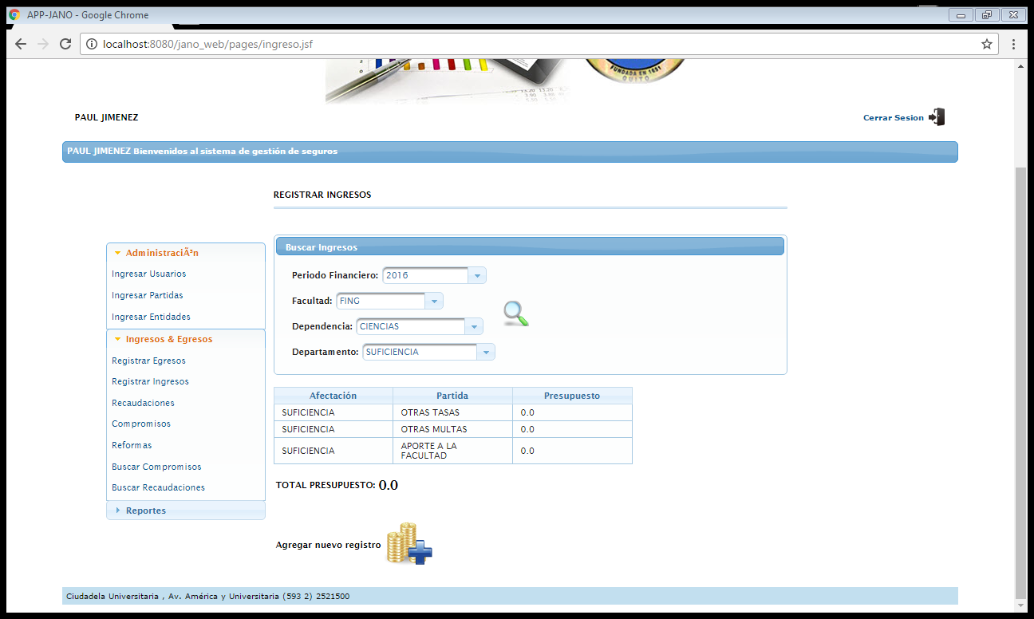

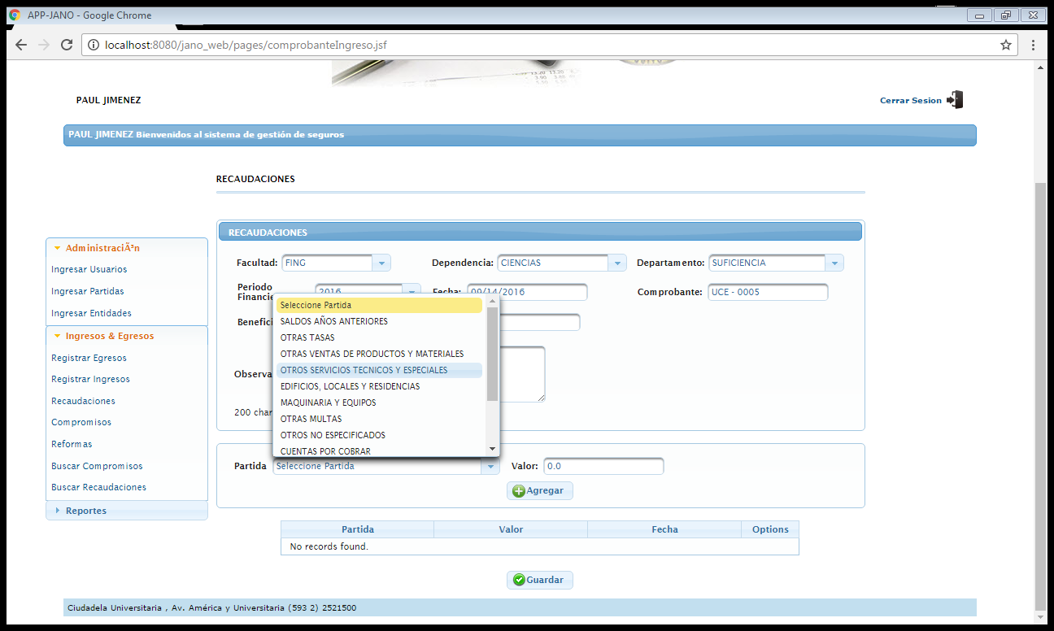

# Egresos

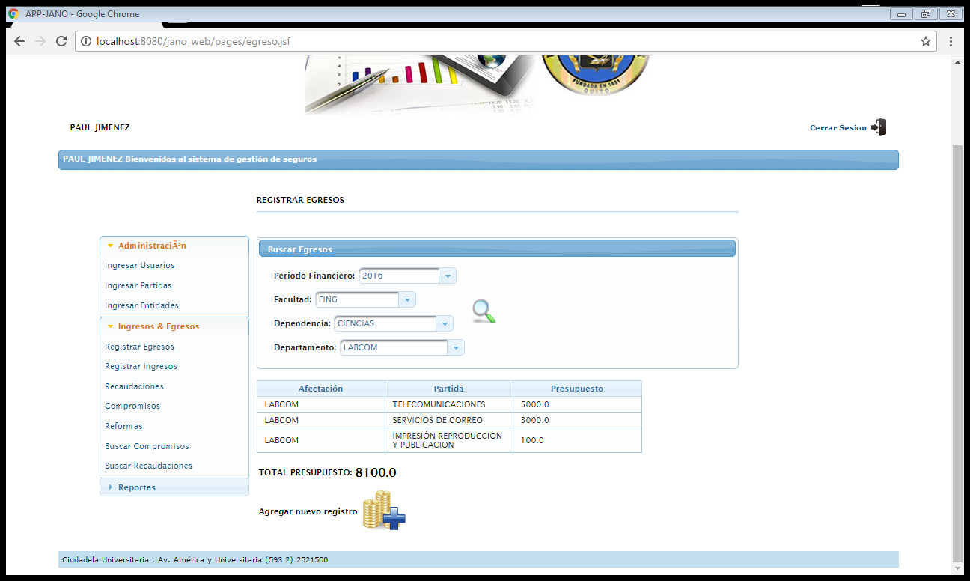

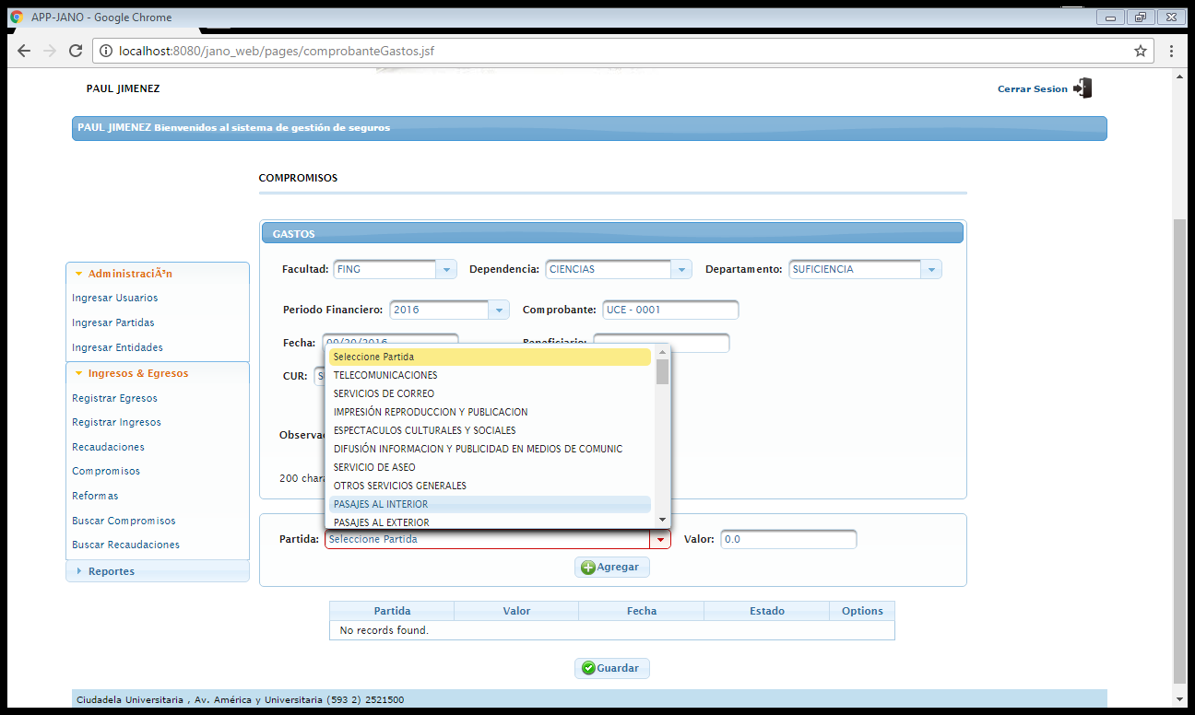

En el combo de PARTIDA solo se deben mostrar los registro de a los cuales se han creado en REGISTRAR EGRESOS (se les ha asignado un presupuesto).

# Listar compromisos.

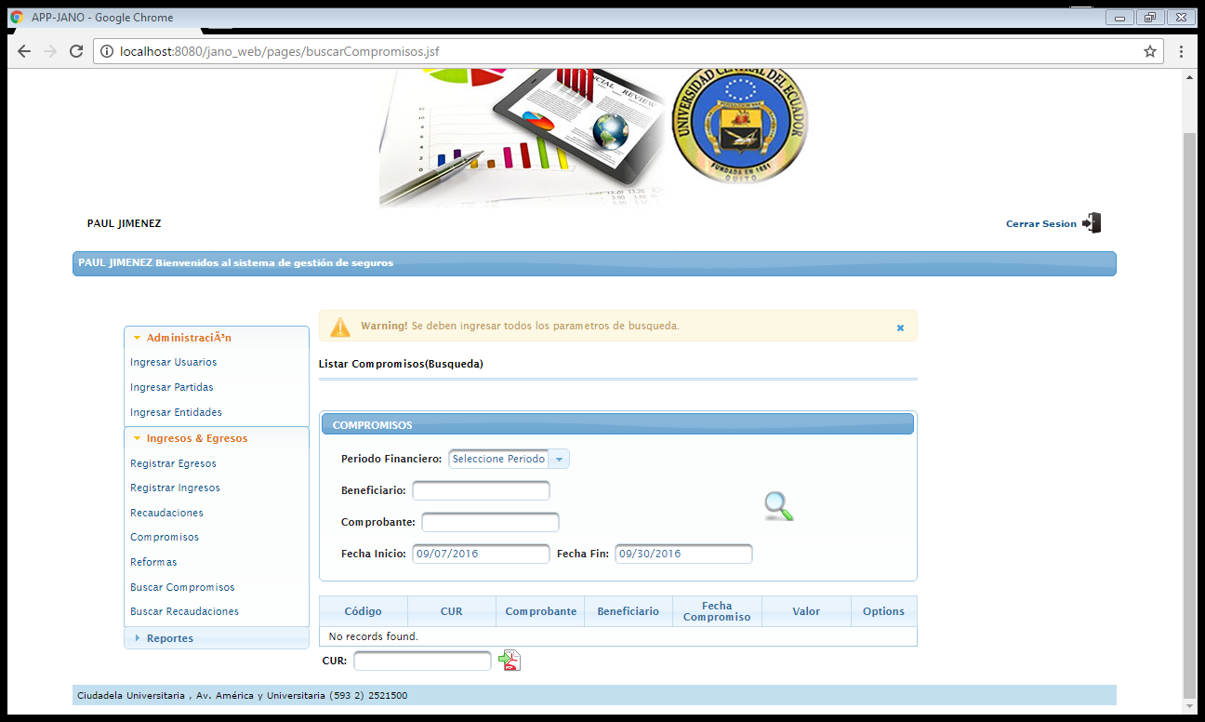

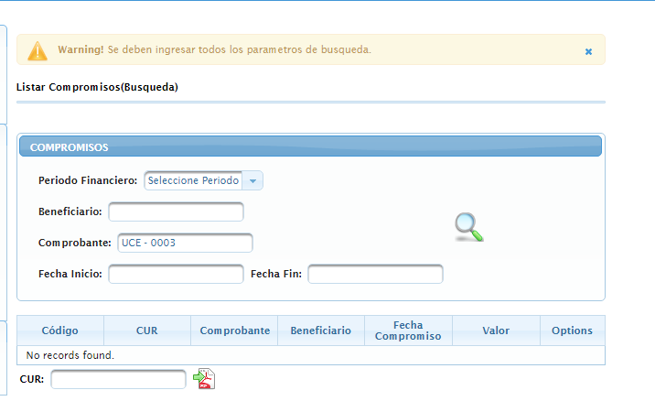

La búsqueda debe permitir realizarse con cualquier campo, no todos deben ser obligatorios,

Aún falta el campo del estado del compromiso, la fecha de ejecutado y el botón para ejecutar el compromiso (realizar el pago) y de la reforma.

La idea de una búsqueda es realizarla con cualquier campo conocido. Por ejemplo para buscar una persona en el registro civil, se lo puede realizar por cedula o apellido, fecha de nacimiento u otros datos que ayudan a mostrar la posible información deseada.

Buscar Recaudaciones

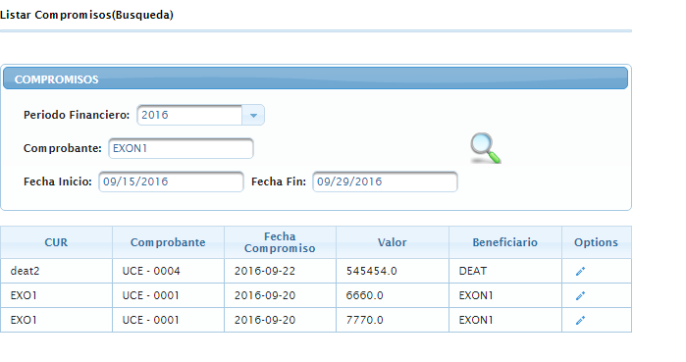

Para hacer una búsqueda se debe poder realizarla con cualquier dato, no todos deben ser obligatorios, la búsqueda al ingresar en Comprobante no ayuda para filtrar la información, tampoco hace búsqueda con solo el comprobante.

Comprobacion copromisos

Para realizar compromisos siempre se debe realizar la comprobacion de presupuesto, por ejemplo en **SERVICIO DE CORREO** se le asigno un prepuesto inicial de 5000. Se realizo un primer compromiso de 3700, y luegose realiza otro compromiso de 2000. En **SERVICIO DE CORREO** tenemos un comprometido total de 5700 que sobrepasa el prespuesto inicial de 5000. En este caso ya tenemos un excedido. Esto se especifico en el documento Pantallas V 1.0 y Pantallas V 1.1

La informacion de totales de **presupuesto, compromiso total, reforma** y estado le pertenecen a la partida que se guarda en la tabla DETALLE_EGRESO, estos **valores de presupuesto, compromiso total, reforma** se usan para al momento de comprometer y ejecutar(realizar pago) realizar la respectiva comprobacion; en esta tabla se debe ir acumulando lo realizado en reforma.

Por ejemplo al realizar un pago de electricidad desde una cuenta bancaria en un X banco, se verifca que la cuenta en ese X banco tenga fondos(saldo a favor, que no se exceda ) para realizar el pago no que el pago de electricidad tenga saldo, la cuenta es la que lleva los movimientos, no el pago de electricidad.

|  |  |  |  |  |  |  |
| --- | --- | --- | --- | --- | --- | --- |
| **Egreso** | **presupuesto** | **reforma** | **compromiso total** | **Proceso** | **Compromiso comprobante** |  |
| **SERVICIO DE CORREO** | 5000 | 0 | 0 | inicio, sin realizar compromisos | --------- |  |
| 5000 | 0 | (0+3700) = 3700 | primer compromiso | UCE - 0003 |  |
| 5000 | 0 | (3700+2000) = 5700 | segundo compromiso | UCE - 0006 |  |
| 5000 | 0 | (5700+600) = 6300 | tercer compromiso | UCE - 0005 |  |
| 5000 | 1100+1700 = 2800 | (6300+1000) = 7300 | cuarto compromiso | UCE - 0007 |  |
|  |  |  |  |  |  |  |
|  | **SERVICIO DE CORREO** | | | | |  |
|  | **Valor compromiso** | | **Compromiso comprobante** | **Comprobación** | **saldo para comprometer** | **estado** |
| TEST_COMP_1 | 3700 | | UCE - 0003 | 5000 + 0 - 3700 > 0 | 5000+0-3700 = 1300 | no excedido |
| TEST_COMP_2 | 2000 | | UCE - 0006 | 5000 + 0 - 5700 > 0 | 5000+0-5700 = -700 | excedido |
| TEST_COMP_3 | 600 | | UCE - 0005 | 5000 + 0 -6300 > 0 | 5000+0-6300 = -1300 | excedido |
| TEST_COMP_4 | 1000 | | UCE - 0007 | 5000 + 2800 - 7300 > 0 | 5000+2800-7300 = 500 | no excedido |
| compromiso total | 7300 | |  |  |  |  |

(presupuesto (presupuesto asignado a la partida en **Registrar Egreso**) + total reformas) -Total comprometido (total de todos los compromisos de la partida del departamento),

[{(Presupuesto+ total reforma) -Total comprometido} > Valor a comprometer] si esto es verdad no está excedido, caso contrario se excede, esta comparación se debe realizar cada vez que se realice un nuevo compromiso sobre una partida que se le ha asignado un presupuesto en un departamento el cual por compromisos anteriores ya ha variado su saldo disponible.

# Reforma

El filtro para desplegar todos no funciona, no se carga el nombre de la partida en la tabla y ni el presupuesto.

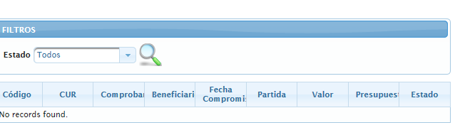

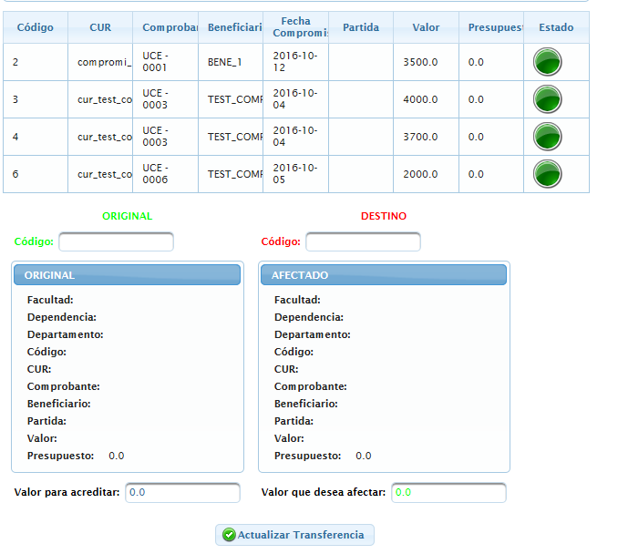

Al ingresar el codigo de destino no siempre se carga la informacion.

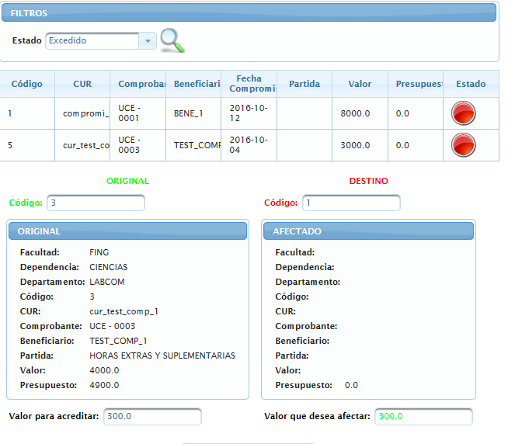

El proceso de la reforma consiste en reducir el presupuesto de cualquier partida y aumentar en otro partida. Al momento el proceso que realiza en reducir en los dos sitios.

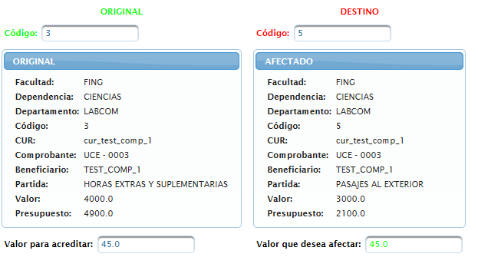

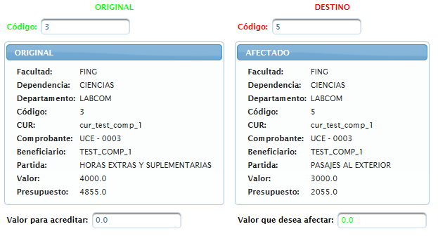

# Documento compromisos

El documento de certificación de compromisos aún no está como el solicitado. El camp CUR no está donde debe, falta el código del comprobante y falta el estado del compromiso (Comprometido o ejecutado)

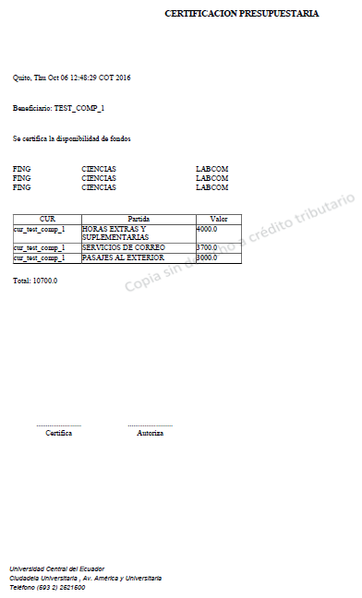

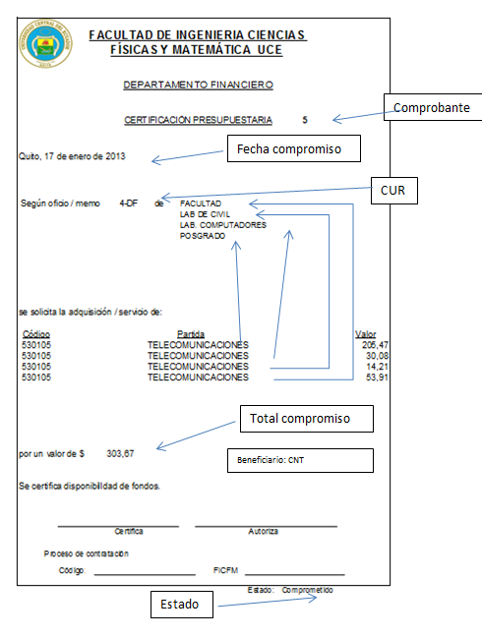

# Información redundante

En la tabla de gasto y recaudaciones se presentan datos redundantes. Por ejemplo cuando se hace una factura la información que va en una cabezera no se repite por cada articulo en un base de datos.

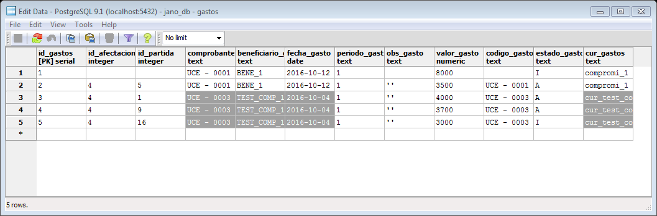

# Buscar egreso

Su ayuda con agregar campos en la pantalla **Registrar Egreso**

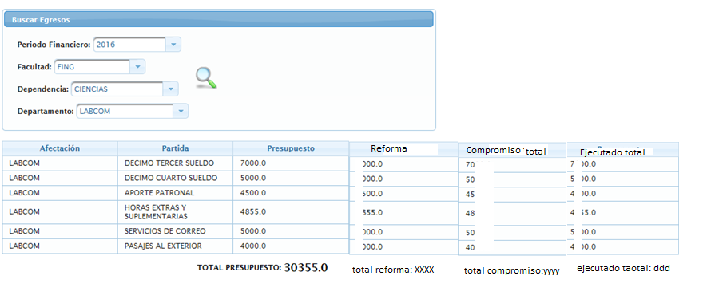

Los campos solicitados deben ir en la tabla DETALLE_EGRESO, y estos son acumuladores según se van realizando transacciones de compromisos y que van cambiando.